SÍNTESE E CARACTERIZAÇÃO POR DIFRAÇÃO DE RAIOS – X E POR ESPECTROSCOPIA DE IMPEDÂNCIA DE FASES NO SISTEMA CuO – MoO₃

A. B. de Souza, C.O.B. de Miranda-Pinto e T. Matencio
Av. Antônio Carlos 6627 – C.P. 702 – CEP 31270-901 – Belo Horizonte – MG
clotilde@dedalus.lcc.ufmg.br
Departamento de Química – Instituto de Ciências Exatas – Universidade Federal de Minas Gerais

RESUMO

Neste trabalho foram realizadas sínteses e caracterização elétrica do sistema CuO – MoO₃. As sínteses foram efetuadas na isoterma de 600ºC, à pressão atmosférica e os precursores foram os óxidos de cobre II e de molibdênio VI. O desenvolvimento das fases foi acompanhado por difração de raios – X. As fases formadas não se identificam com as descritas na literatura. Medidas de espectroscopia de impedância foram realizadas nas amostras depois do tratamento térmico. Os processos de condução intragranular e intergranular foram caracterizados.

Palavras – chave: cobre, molibdênio, difração de raios - X, impedância

INTRODUÇÃO

São escassos na literatura dados referentes a formação de novas fases a partir do aquecimento continuado de óxidos de molibdênio (VI) e de cobre (II). Sabe-se que molibdênio e cobre são amplamente empregados na indústria devido às suas propriedades mecânicas e elétricas respectivamente.
Óxidos mistos de molibdênio e cobre apresentam propriedades elétricas e podem ser utilizados em circuitos elétricos, células solares e baterias.
Neste trabalho foi estudado o sistema CuO – MoO₃ , no estado sólido, e em três proporções de massa diferentes, com o intuito de verificar a formação de novas fases e se as mesmas apresentam propriedades elétricas. A reação no estado sólido
se desenvolveu através do processamento térmico. O acompanhamento desta reação se fez com a técnica de difração de raios – X. O emprego da espectroscopia de impedância possibilitou determinar as características elétricas das amostras do sistema estudado.

MATERIAIS E MÉTODOS

Os materiais de partida (óxidos de cobre II e de molibdênio VI) empregados na síntese de novas fases foram pa. de marca Merck.
Foram preparadas três amostras em proporções de massas molibdênio:cobre de 1:1 (MoCu 1:1), 1:2 (MoCu 1:2) e 2:1 (MoCu 2:1) respectivamente.
Para aumentar a superfície de contato, as amostras foram compactadas em pastilhas de 13,20 ± 0,05 mm de diâmetro e 3,00 ± 0,05 mm de espessura. Cada amostra apresentou massa total de 1,5 g.
As pastilhas foram submetidas a tratamento térmico em um forno-mufla, de marca Analyser, na temperatura de 600ºC e em pressão atmosférica.
Após cada semana de aquecimento, as amostras foram retiradas do forno-mufla e analisadas por difração de raios – X. A evolução da reação no estado sólido foi acompanhada em um difratômetro de marca Rigaku, modelo Geigerflex, com tubo de cobre e monocromador de grafite.
Para o estudo do comportamento elétrico das soluções sólidas foram empregadas amostras em forma de pastilhas preparadas a partir dos pós compactados, sob uma pressão de 8 toneladas. As medidas elétricas foram realizadas por espectroscopia de impedância utilizando um analisador de impedância da marca Ecochimie modelo Autolab PGSTAT 30 no intervalo de freqüência 1 Hz a 1 MHz, após a estabilização das fases nas amostras.

RESULTADOS E DISCUSSÃO

As amostras do sistema CuO-MoO₃, na forma de pastilhas, foram analisadas por difração de raios -X antes de serem submetidas ao tratamento térmico. Após a primeira semana de aquecimento as três amostras foram retiradas do forno, deixadas resfriar e analisadas por difração de raios – X. Os difratogramas encontram-se na Figura 1. Na Figura 2 estão os difratogramas das amostras após duas semanas de tratamento térmico.
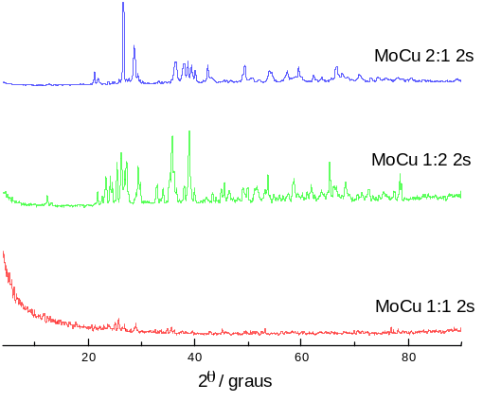

Figura 1 : Difratogramas do sistema molibdênio - cobre após a primeira semana de aquecimento.
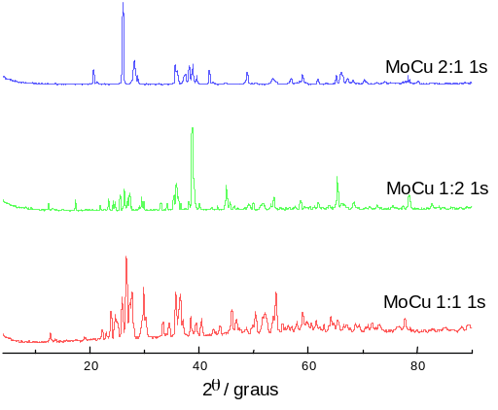

Figura 2: Difratogramas do sistema molibdênio - cobre após a segunda semana de aquecimento.

O sistema CuO–MoO₃ sofreu reação na temperatura de 600ºC e através da análise dos difratogramas pôde-se verificar o término da transformação nas três amostras. Na Figura 3 encontram-se os difratogramas das novas fases, estabilizadas após doze semanas de tratamento térmico, tempo este estabelecido experimentalmente para a estabilização das fases presentes no sistema CuO–MoO₃.
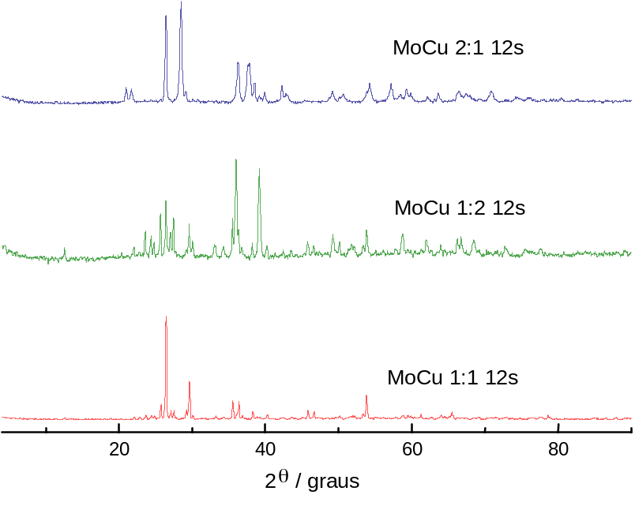

Figura 3 – Difratogramas do sistema molibdênio – cobre após doze semanas de tratamento térmico
Verifica-se a ocorrência de reação nas amostras estudadas a partir da primeira semana de aquecimento. A amostra correspondente a proporção 1:1, na segunda semana de tratamento térmico, apresenta a formação de uma fase de baixa cristalinidade. Nas outras duas amostras há a evolução da reação mas, ainda são notadas as principais linhas dos precursores. Na amostra MoCu 1:2 observam-se as linhas do óxido de cobre em 36,18º e 39,37º em 2θ. Já na amostra MoCu 2:1 encontra-se a linha do óxido de molibdênio(VI) em 2θ igual a 26,05º (Figura 2). Após as doze semanas de estudo, as fases formadas se mostram diferentes nas três amostras e não se identificam com as encontradas na literatura ⁽¹⁾. Na amostra que corresponde à proporção 1:2 (Figura 3) observam-se no mínimo duas fases, uma identificada como óxido de cobre (II) (2θ = 36,17º e 39,37º ) e a outra não foi ainda identificada.
As Figuras 4, 5 e 6 apresentam os diagramas de impedância na representação de Nyquist, obtidos, a temperatura de 25º C, para as soluções sólidas MoCu 1:1, MoCu 1:2 e MoCu 2:2 respetivamente. As três amostras, com a presença de dois semicírculos, apresentam o comportamento elétrico típico de sólidos policristalinos onde as propriedades de transporte são afetadas pelas características microestruturais do material. Na região de alta freqüência o semicírculo observado não é muito bem definido devido ao seu tamanho que é relativamente pequeno em relação ao tamanho do semicírculo da região de baixa freqüência. Entretanto, uma melhor definição da resposta elétrica na região de alta freqüência é obtida quando as medidas estão representadas em diagrama de admitância (Figura 7). O semicírculo observado nas altas freqüências corresponde à impedância intragrão e é característico do comportamento elétrico específico do material. O outro semicírculo é associado à contribuição elétrica dos contornos de grãos que é relacionada com a interface intergranular .
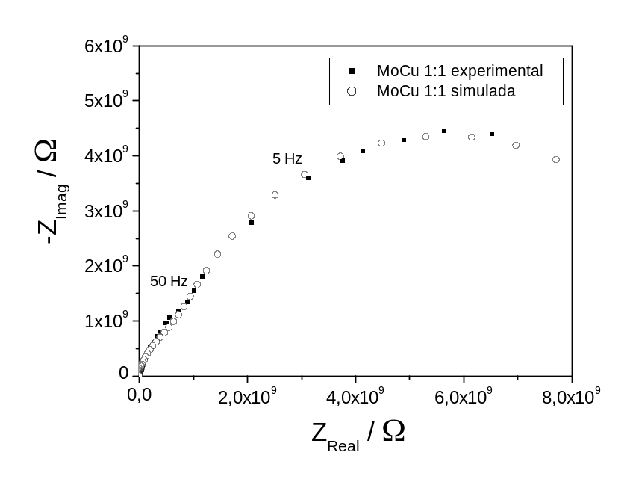
Figura 4: Espectros de impedância obtidos para a solução sólida MoCu 1:1

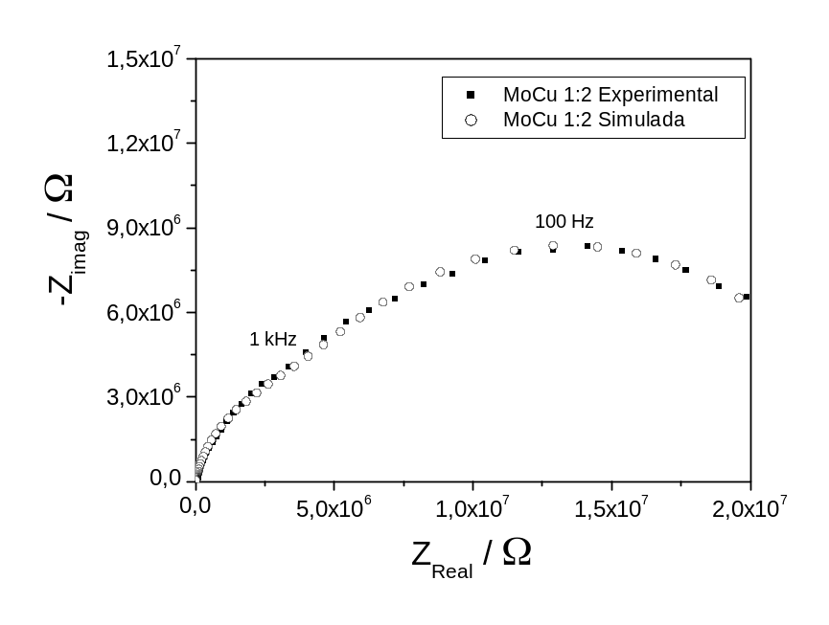
Figura 5: Espectros de impedância obtidos para a solução sólida MoCu 1:2
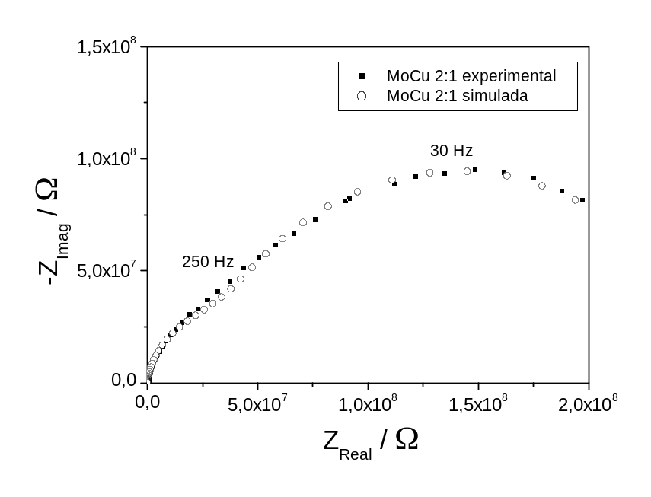
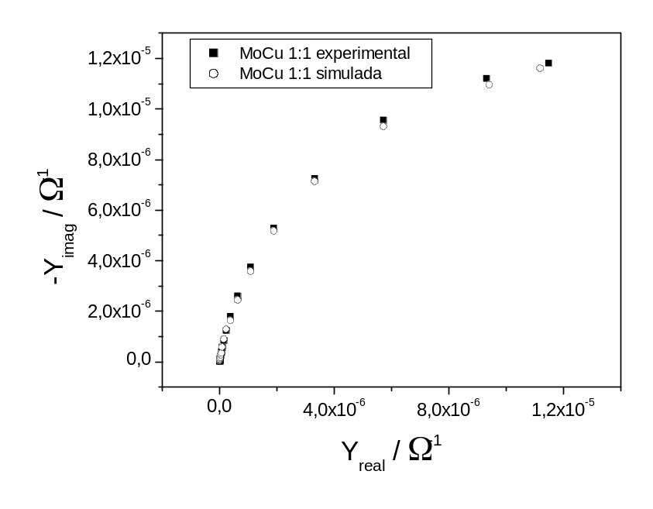Figura 6: Espectros de impedância obtidos para a solução sólida MoCu 2:1

Figura 7: Espectro de admitância, obtidos para a solução sólida MoCu 1:1

Utilizando-se o programa EQUIVCRT⁽²⁾ para análise de medidas de impedância, baseado em algoritmos não lineares de mínimos quadrados, os diagramas de impedância das Figuras 4, 5 e 6 foram simulados para o circuito equivalente representado na Figura 8. Os elementos resistivos do circuito equivalente são R_{ig}, R_{cg}, que correspondem à resistência especifica do material e à resistência dos contornos de grãos respetivamente. Os elementos capacitivos do circuito equivalente são C_{ig} e C_{cg} que correspondem à capacitância intragrão e à capacitância intergrão respetivamente. Os valores de resistência e capacitância utilizados para obter a melhor simulação dos diagramas das Figuras 4,5 e 6 são apresentados na Tabela 1.
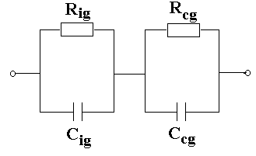
Figura 8: Circuito equivalente

Tabela 1: Resistência e capacitância utilizadas para obter a melhor simulação dos diagramas das Figuras 4,5 e 6

Amostra | R_{ig} / Ω | R_{cg} / Ω | C_{ig} / F | C_{cg} / F
MoCu 1:1 | 6,9 x 10⁸ | 1,0 x 10¹⁰ | 2,5 x 10⁻¹¹ | 3,7 x 10⁻¹¹
MoCu 1:2 | 3,4 x 10⁶ | 2,1 x 10⁷ | 5,3 x 10⁻¹¹ | 1,5 x 10⁻¹⁰
MoCu 2:1 | 3,2 x 10⁷ | 2,2 x 10⁸ | 1,3 x 10⁻¹¹ | 4,3 x 10⁻¹¹

A partir desses valores podemos relacionar comportamentos resistivos e capacitivos com as diferentes composições das soluções solidas do material. A amostra MoCu1:1 possui a maior resistência especifica, seguida da amostra MoCu2:1, com um valor mais de 20 vezes inferior e da amostra MoCu1:2, com um valor mais de 200 vezes inferior. O comportamento resistivo intergrão segue uma mesma classificação com uma resistência, para a amostra MoCu1:1, 45 vezes superior à resistência da amostra MoCu1:2, e 476 vezes superior à resistência da amostra MoCu2:1. As três amostras apresentam capacitância C_{ig} de mesma ordem de grandeza enquanto a capacitância C_{cg} é maior para amostra MoCu1:2 e da mesma ordem de grandeza para as outras duas amostras. Os comportamentos resistivos e capacitivos das amostras se traduzem também nos tempos de relaxação, Tabela 2, relacionados com a contribuição elétrica especifica do material (τ_{ig} = R_{ig} x C_{ig}) e com a contribuição elétrica dos contornos de grãos (τ_{cg} = R_{cg} x C_{cg}). A relaxação tanto do processo intragrão quanto do processo intergrão é mais rápida para amostra MoCu 1:2 e mais lenta para amostra MoCu1:1.

Tabela 2: Tempos de relaxação dos dois semicirculos

Amostra | τ_{ig} / s | τ_{cg} / s
MoCu 1:1 | 0,0173 | 0,3700
MoCu 1:2 | 0,0002 | 0,0032
MoCu 2:1 | 0,0004 | 0,0095

CONCLUSÕES

As medidas de difração de raios – X, mostraram que, após doze semanas de tratamento térmico, as três amostras MoCu1:1, MoCu1:2 e MoCu2:2 se apresentaram como um sistema estável, com fases formadas diferentes nas três amostras que não se identificam com as encontradas na literatura. O estudo do comportamento elétrico das amostras estabilizadas sugere que a amostra MoCu1:2, que apresentou a maior condução e os menores tempos de relaxação, é monofásica, enquanto que as outras duas talvez apresentem misturas de fases. Para confirmar estes resultados serão estudadas outras proporções em massa e será levantado o diagrama de fases para o sistema CuO – MoO₃.

AGRADECIMENTOS

Os autores agradecem à FAPEMIG e à PROGRAD pelo suporte financeiro.

REFERÊNCIAS

1.Powder diffraction file. Pensilvânia : Joint Comittee on Powder Diffraction Standards (JCPDS), 1976
2. Boukamp, B.A., Equivalent Circuit Users Manual, EQUIVCRT, University of Twente, Holland, 1988.

SYNTHESIS AND CHARACTERIZATION BY X-RAY DIFFRACTION AND IMPEDANCE SPECTROSCOPY OF PHASES IN THE SYSTEM CuO – MoO₃

ABSTRACT

In this work, synthesis and electrical characterization of CuO - MoO₃ system have been performed. The synthesis were realized at 600ºC under room pressure. The precursors were copper II and molybdenum VI oxides. The evolution of the phases have been observed by X-ray diffraction. The resulting phases could not be identified using literature data. Impedance spectroscopy measurements were realized on the samples after annealing. Intragranular and intergranular conduction process have been identified .

Key- words: copper, molybdenum, X –ray diffraction, impedance

